 | T.C.  MERSİN BÜYÜKŞEHİR BELEDİYESİ ÇEVRE KORUMA VE KONTROL DAİRESİ BAŞKANLIĞI  Denizcilik Hizmetleri ve Denetimi Şube Müdürlüğü  Gemiler İçin Tespit Tutanağı | 
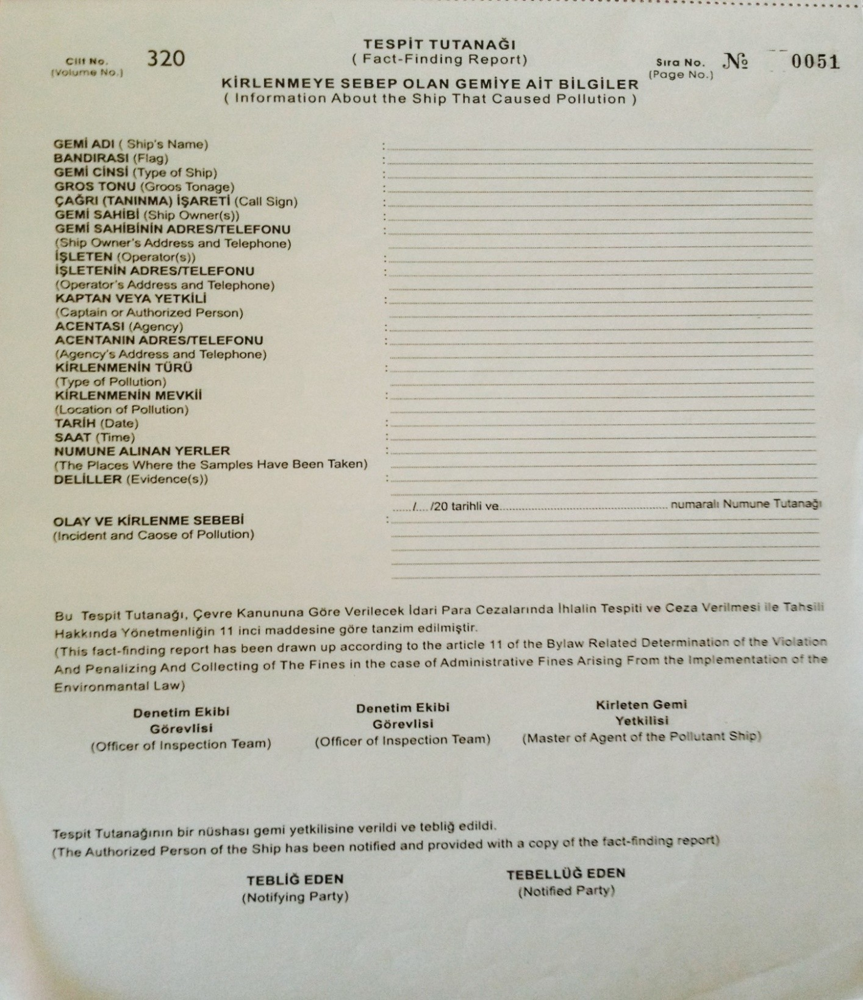

Doküman No : 003.CKK.05.FR.01 | Yayın Tarihi : 15.12.2025  Çıktı Alınma Tarihi : 15.12.2025 | Rev. No Tarihi:<2>  <15.12.2025> | Sayfa No : 1

